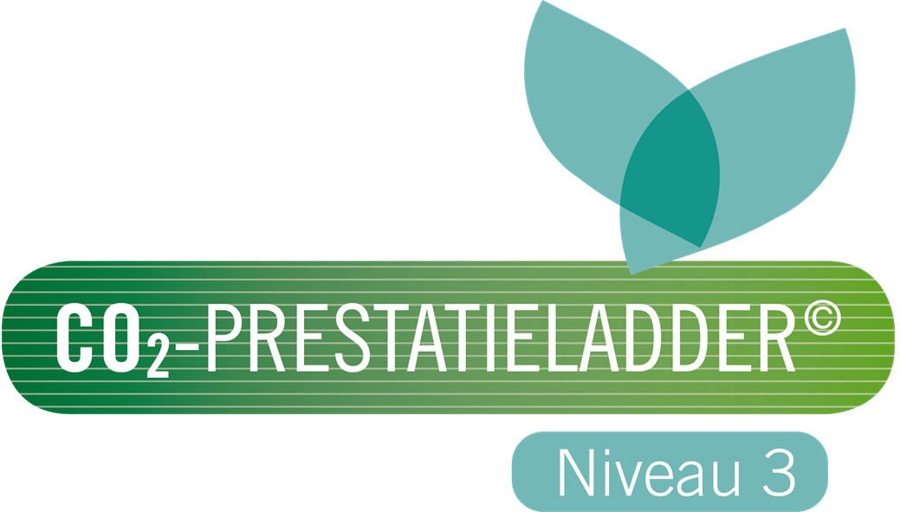

**Verantwoording CO2 reductiedoelstellingen**

**2024**

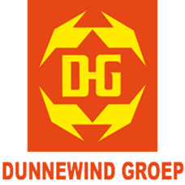

Het vermenigvuldigen van deze documentatie en/of het vertrekken van gegevens aan derden in welke vorm dan ook is te allen tijde verboden, tenzij hiervoor schriftelijk toestemming is verkregen van de directie, directievertegenwoordiger of KVGM manager van Dunnewind Groep.

**Voortgangsrapportage Evaluatie Doelstellingen energiereductie**

**Evaluatie Doelstellingen energiereductie 2024**

* 1. Brandstofverbruik: Er zijn reeds verschillende nieuwe personenwagens en vrachtwagens aangeschaft met minder emissie.
  2. Brandstofverbruik: Het onderzoek naar GTL is uitgevoerd, maar voldoet op het moment nog niet aan de verwachtingen. Dit is ook gebleken uit een proef van één van de deelnemers uit het sector-initiatief. Wij gebruiken als diesel wel TRAXX. HVO wordt projectmatig gebruikt binnen NONAK
  3. Zie 1.2
  4. Zie 1.1
  5. Het onderzoek naar een start-stop systeem op bestaande machines is uitgevoerd. Op de aanwezige bestaande machines is dit economisch niet haalbaar.
  6. Zie 1.5 Bij nieuwe machines wordt het start-stop systeem wel toegepast
  7. Er is uitleg gegeven aan de machinist die werkt met het caretrack systeem op de machine
  8. Bewustwording medewerkers: In de verschillende overleggen wordt CO2 besproken. Daarnaast wordt er in toolboxmeetingen aandacht aan besteed. Het blijft een doorlopend proces.
  9. Elektriciteitsverbruik: Er wordt per 2016 gebruik gemaakt van groene stroom via Engie. Het betreft 100% wind energie.
  10. Elektriciteitsverbruik: het kantoor is gerenoveerd. Hierbij is onder andere LED verlichting met automatische schakeling geplaatst, het dak geïsoleerd, ramen vervangen door HR3 dubbel
  11. Onderzoek naar eventuele isolatie van de werkplaats heeft plaatsgevonden. De NONAK loods is geïsoleerd
  12. Onderzoek naar een nieuwe verwarmingsinstallatie is uitgevoerd. De CV ketel is aangepast en de luchtverwarming is opnieuw afgesteld.
  13. Onderzoek naar zonnepanelen vindt plaats.
  14. Bewustwording medewerkers: Dit blijft een proces wat doorlopend is en continu onze aandacht vergt. Middels een toolboxmeetings proberen we de medewerkers steeds bewuster te maken.
  15. Bewustwording medewerkers: zie 2.3
  16. Daar waar mogelijk wordt geprobeerd te carpoolen.

Om zaken met betrekking tot verbruik beter inzichtelijk te maken worden de adviezen vanuit de interne energie audit opgevolgd. De volgende KPI/EPI zijn in 2014 ingevoerd:

* Voor de kantoren en gebouwen:
  + Electra verbruik per medewerker;
  + Gasverbruik per medewerker.
* Voor het wagenpark:
  + Overzicht verbruik per vrachtwagen

**Reductiedoelstellingen en voortgang reductieprogramma**

Voor de periode 2022 tot en met 2025 heeft Dunnewind Groep als algehele doelstelling de CO2-uitstoot in scope 1 en 2 in 2025 met 3% te verminderen, t.o.v. referentiejaar 2021. Dit zou neer komen om een 90 ton te verminderen. Om de doelstelling te kunnen bewaken en analyseren is deze gerelateerd aan het aantal ton emissie ten opzichte van de omzet in miljoen €.

De doelstelling is per bedrijf als volgt uitgewerkt in absolute getallen:

## 

|  |  |  |  |
| --- | --- | --- | --- |
| Referentiejaar 2021 | **Uitstoot CO2 [ton]** | | |
| **Bedrijf** | **Scope 1** | **Scope 2** | **Totaal** |
| DGS | 342 | 0 | 342 |
| NONAK | 595 | 0 | 595 |
| DéGé | 2.047 | 0 | 2.047 |
| Holding | 0 | 0 | 0 |
| **Holding totaal** | **3.007** | **0** | **3.008** |

|  |  |  |  |  |  |  |  |
| --- | --- | --- | --- | --- | --- | --- | --- |
| Verloop emissie per jaar | **Uitstoot CO2 [ton]** | | | | | | |
| **Bedrijf** | 2018 | 2019 | 2020 | 2021* | 2022 | 2023 | 2024 |
| DGS | 200 | 288 | 228 | 342 | 263 | 183 | 260 |
| NONAK | 517 | 444 | 568 | 595 | 569 | 708 | 440 |
| DéGé | 2487 | 2155 | 1998 | 2.047 | 1.956 | 2.074 | 2.116 |
| **Holding totaal** | **3232** | **2914** | **2816** | **3.008** | **2.814** | **2.987** | **2.842** |

*Deze jaren zijn herberekend aan de hand van de emissie factoren op

[www.co2emissiefactoren.nl](http://www.co2emissiefactoren.nl)

Ten opzichte van 2021 heeft er in 2024 een daling van de CO2 emissie plaatsgevonden binnen Dunnewind Groep. Deze daling wordt bijna volledig veroorzaakt door een lager verbruik van diesel in 2024. Het verbruik is met 90.000 liters afgenomen diesel afgenomen. In plaats hiervan is er bijna 131.000 liter HVO 100 gebruikt. De verbruik wordt voor een groot deel veroorzaakt door het soort werkzaamheden op de productielocaties.

Als de doelstelling gerelateerd wordt aan de omzet dan is de emissie per miljoen omzet als volgt:

|  |  |  |  |  |  |  |  |
| --- | --- | --- | --- | --- | --- | --- | --- |
| Verloop emissie per jaar |  | **Uitstoot CO2 [ton] / € miljoen** | | | | | |
|  | 2018* | 2019 | 2020 | 2021* | 2022 | 2023 | 2024 |
| **Holding totaal** | **274,5** | **266,3** | **256,8** | **209** | **188** | **186** | **180,4** |

Als de emissie wordt gerelateerd aan de omzet, dan heeft er een daling ten opzichte van het basisjaar 2021 plaatsgevonden heeft van 29 ton CO2 emissie. De oorzaak ligt voor het grootste gedeelte in de afname van diesel gebruik op de werklocaties. Dit heeft weer met het soort werk te maken. De doelstelling voor scope 1 en 2 worden gerealiseerd.

De doelstelling en het basisjaar worden in de directiebeoordeling geëvalueerd

**Scope 3 emissies**

Voor de scope 3 emissie met betrekking tot inhuur van materieel en brandstof willen wij in 2026 5% besparen ten opzichte van 2023 (244 ton).

Om de reductiedoelstelling te kunnen realiseren en monitoren worden de volgende maatregelen genomen:

1. Samenwerking verhuur leverancier, inzet elektrische en zuinig materieel.

a. Afspraken over inzet materieel voor Dunnewind;

b. Overleg over in te zetten materieel en wensen van Dunnewind in de toekomst;

c. Inzicht en overleg over te nemen maatregelen ten opzichte van CO2.

2. Inzicht vergroten in de scope 3 van de leveranciers en onderaannemers.

d. Voorkeur geven aan leveranciers met CO2-Prestatieladder certificaat o.g. informatie;

e. Inzicht in verbruiksgegevens en behaalde reductie;

f. Inzicht en overleg over te nemen maatregelen ten opzichte van CO2.

3. Samenwerkingsverband opzetten met leveranciers en onderaannemers.

a. Inzetten van alternatieve brandstoffen;

b. Mogelijkheden tot reductie samen stimuleren;

c. Samen organiseren cursus het nieuwe rijden;

d. Mogelijkheden tot “niet leeg” terug rijden te onderzoeken;

e. Overleg transportbewegingen;

f. Zuinig in te zetten materieel voor Dunnewind Groep.

4. Projectmatige benadering van de CO2-reductie.

a. Projectmatig maatregelen plannen;

b. Evaluatie maatregelen, ook uitvoeren in andere projecten.

In 2024 bestond de totale emissie met betrekking inhuur van materieel op de projecten op 245 ton CO2. Ten opzichte van het basisjaar is nagenoeg gelijk gebleven. Dit kwam vooral voort uit het soort opdrachten waarbij de inhuur gelijk is gebleven.

Voor de scope 3 emissie met betrekking tot afval op de projecten willen wij 5% emissie besparen in 2026 ten opzichte van 2023 (34,4 ton).

De volgende reductiedoelstellingen zijn daarbij bepaald:

* Reductie van de CO2 uitstoot van het transport:
  + Het minimaliseren van het aantal af te leggen kilometers van en naar de afvalverwerker door afvalverwerkers uit te kiezen die dichter bij het project gelegen zijn;
  + In samenwerking met de transportleveranciers duurzamer transport (Euro 6 motoren) inzetten op de projecten en/of gebruik maken van duurzame brandstoffen;
  + Niet alleen de eigen medewerkers instrueren over ‘Het nieuwe rijden’ maar ook de ketenpartners.
* Reductie in de keten van het afvalverwerking
  + Alhoewel Dunnewind Groep weinig invloed heeft op de verwerking van het afval kan het wel bewust kiezen voor een bepaalde afvalverwerking gericht op hergebruik.

Met deze reductie verwacht Dunnewind Groep een reductie van 5% per ton afval in de keten te behalen in 2026 t.o.v. 2023.

In 2024 bestond de totale emissie met betrekking tot afval op de projecten op 30,6 ton CO2. Ten opzichte van het basisjaar is dit een daling van 3,8 ton. De daling is ontstaan door afname van de afvalstromen puin en bouw- en sloop. Dit kwam vooral voort uit het soort opdrachten.

Met deze afname wordt de doelstelling gerealiseerd.